**OBĚH VODY – PRACOVNÍ LIST**

1. Doplň do prázdných bublin jednotlivé části oběhu vody v přírodě.

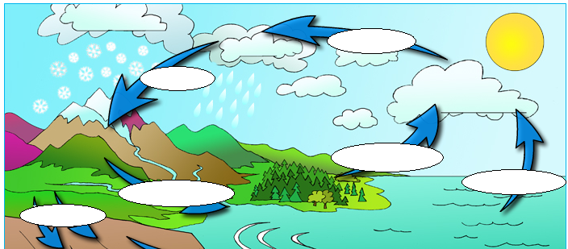

2. Podle toho, kde všude oběh vody probíhá, ho dělíme na 2 typy.

a)

b)